平台版Plus（2019）
NTKO OFFICE文档控件
产品文件说明

平台版Plus(2019)产品简介
NTKO文档控件平台版Plus(2019)可在IE(32bit&64bit)、谷歌(32bit&64bit)、火狐(32bit&64bit)、360安全浏览器、360极速浏览器等主流浏览器中实现在线阅读编辑Word、Excel文档，实现模版套红等基本功能的同时支持在线阅读PDF、TIF等格式文档，支持自定义菜单、自定义按钮、自定义工具栏等功能并可将文档保存到服务器实现文档的统一管理。
在此产品中，实现了面向全系列的Chrome浏览器、火狐浏览器以及包括360安全浏览器在内的双核浏览器，采用独立应用程序窗口加载控件嵌入页面的方式，达到了真正脱离浏览器对于控件的限制，最终实现支持32位、64位谷歌火狐以及其他的以谷歌为内核的双核浏览器中在线阅读编辑office文档的效果。
根据浏览器本身机制即32位浏览器只能加载32位控件，64位浏览器只能加载64位控件，故而平台版Plus产品本身总共包含4个cab文件，分别是32位的文档控件与PDF插件、64位的文档控件与PDF插件。后面章节将对这四个cab文件进行详细介绍。

平台版Plus产品文件介绍
对于正式购买的产品，我司会通过邮寄产品光盘或者是邮箱的方式发送正式的产品文件。收到的产品文件名主要由授权名与发布日期组成(演示版产品则评测专用演示版)，文件列表大致如下：
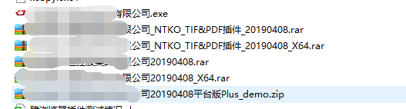
其中：
XXXX.exe为产品对应的安装文件；
XXXX_NTKO_TIF&PDF插件_YYYYMMDD.rar为32位PDF插件的压缩包；
XXXX_NTKO_TIF&PDF插件_YYYYMMDD_X64.rar为64位PDF插件的压缩包；
XXXXYYYYMMDD.rar为32位OFFICE文档控件的压缩包；
XXXXYYYYMMDD_X64.rar为64位OFFICE文档控件的压缩包；
Demo.zip为产品集成简单示例（示例压缩包名字可能不固定，一般有示例或demo关键字）。

文档控件cab的获取
文档控件平台版Plus产品区分了32位与64位产品，分别用于32位IE与64位IE浏览器中加载。

32位文档控件cab的获取
XXXXYYYYMMDD.rar解压之后可看到：
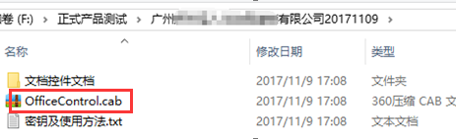
其中OfficeControl.cab便是32位的文档控件cab。

64位文档控件cab的获取
XXXXYYYYMMDD_X64.rar解压之后可看到（截图为演示产品，正式产品类似）：
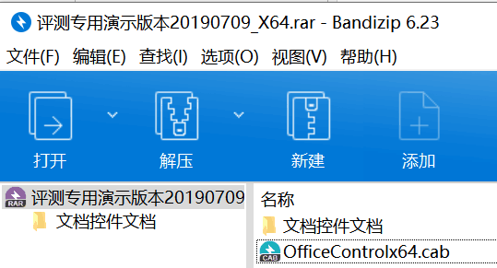
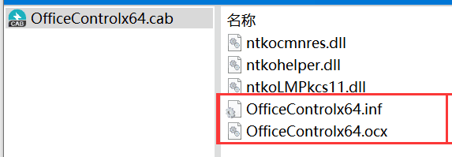
此时该目录下的OfficeControlx64.cab便是64位的文档控件cab。

正式产品授权信息的获取
产品的授权信息可在《秘钥及使用方法.txt》文件中找到：
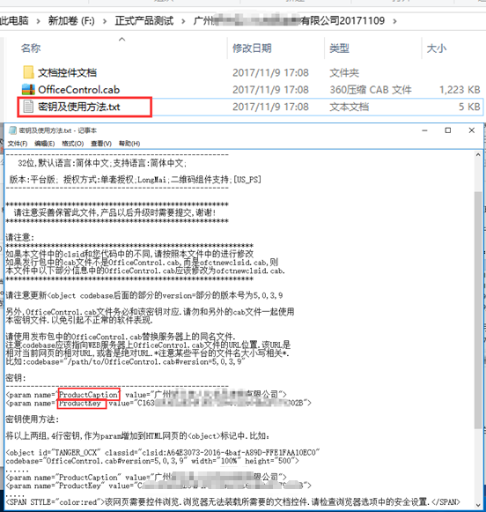

- 注意：单套购买的产品授权相关属性为匹配的ProductKey与ProductCaption;
- 若为买断授权的产品则授权相关属性则有MakerCaption与MakerKey（此属性会在上述txt中找到）的同时还需要搭配使用ProductCaption与ProductKey，此时ProductCaption可自定义，其对应的ProductKey由产品附带的授权工具genKeyExtend.exe（该工具一般与该秘钥文件在同级目录下）产生。
- 授权信息为购买时决定的，若需要更改需联系我司商务走商务流程，确认之后发布新授权的产品。产品授权信息必须与使用控件cab匹配，授权信息与对应授权说明里的value完全一致。

PDF插件cab的获取
平台版以及平台版Plus产品的cab除了文档控件本身的，还有PDF插件的cab。在平台版Plus产品里，可参考如下方式获取到与文档控件对应的PDF插件cab文件。

32位PDF插件cab的获取
解压XXXX_NTKO_TIF&PDF插件_YYYYMMDD.rar可得到：
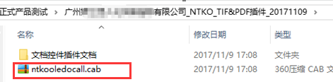
得到的这个ntkooledocall.cab便是32位的PDF插件cab。

64位PDF插件cab的获取
XXXX_NTKO_TIF&PDF插件_YYYYMMDD_X64.rar解压之后得到的文件中ntkooledocall便是对应的64位PDF插件的cab。为区分，可将解压后的文件手动改一下名称ntkooledocallx64.cab。

PDF插件的作用
平台版及平台版Plus能在浏览器里直接阅读PDF、TIF等格式文件（本地无需安装PDF阅读器），依靠的便是PDF插件，在打开PDF文档之前，必须确认已经利用PDF插件cab增加了对于PDF等对应文件的支持，参考代码如下（AddDocTypePlugin方法参数具体参数文档控件开发接口文档）：
function init()
{
TANGER_OCX_OBJ=document.getElementById("TANGER_OCX");//获取控件对象使用getElementById方法
TANGER_OCX_OBJ.activate(true);
if(window.navigator.platform=="Win64"){ TANGER_OCX_OBJ.AddDocTypePlugin(".tif","tif.NtkoDocument","4.0.1.0","officecontrol/ntkooledocallx64.cab",52,true);
TANGER_OCX_OBJ.AddDocTypePlugin(".pdf","PDF.NtkoDocument","4.0.1.0","officecontrol/ntkooledocallx64.cab",51,true);
}
else{ TANGER_OCX_OBJ.AddDocTypePlugin(".pdf","PDF.NtkoDocument","4.0.1.0","officecontrol/ntkooledocall.cab",51,true); TANGER_OCX_OBJ.AddDocTypePlugin(".tif","tif.NtkoDocument","4.0.1.0","officecontrol/ntkooledocall.cab",52,true);
}
}

EXE文件的作用
从接收到的产品文件可看出除了以上介绍的产品cab的压缩包之外还有与授权用户名称一致的一个exe文件。在平台版plus产品里该exe文件是由当前产品的四个cab文件以及跨浏览器插件制作而成的产品安装包，在B/S系统中可以作为由于客户端环境因素引起的无法加载控件问题的处理方案：在系统时放置链接让用户下载该安装包，然后手动安装。

DEMO作用
每个产品里都会附有对应的简单集成示例XXX_demo，对于正式购买的平台版Plus产品来说这个示例里已经将产品对应的cab文件提取出来，并且为区分文件做了重命名工作，示例里的ntkoofficecontrol.min.js是按照正式产品classid、版本号以及授权信息来加载控件的，这个JS可用于参考不同浏览器下控件的信息、属性的设置以及跨浏览器下事件回调函数的写法。运行示例里的页面即可查看加载控件效果(demo具体使用请参考相关文件)。

【完】

